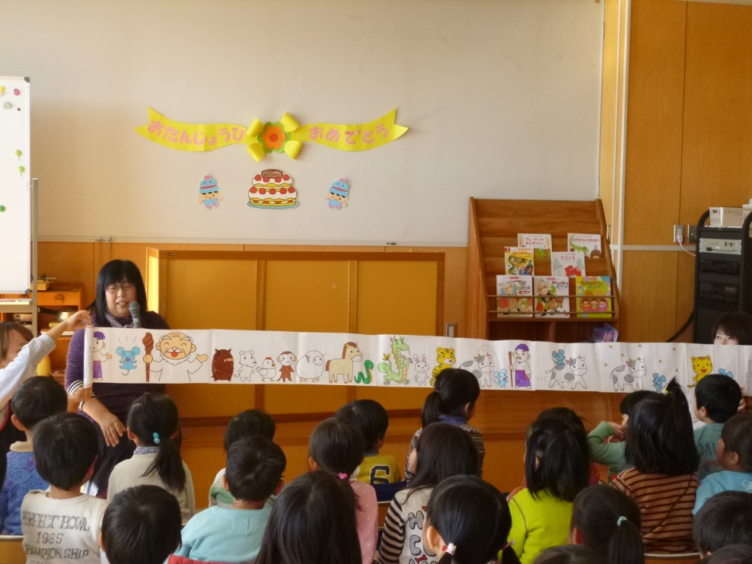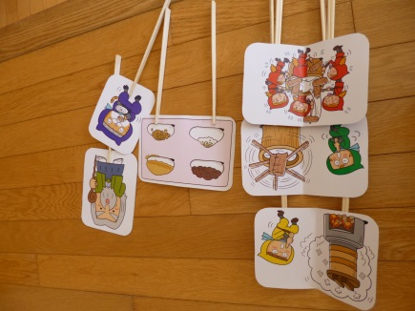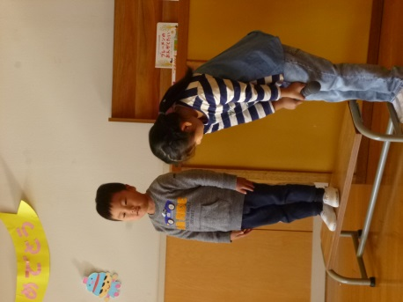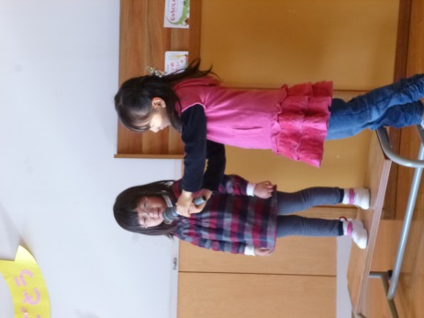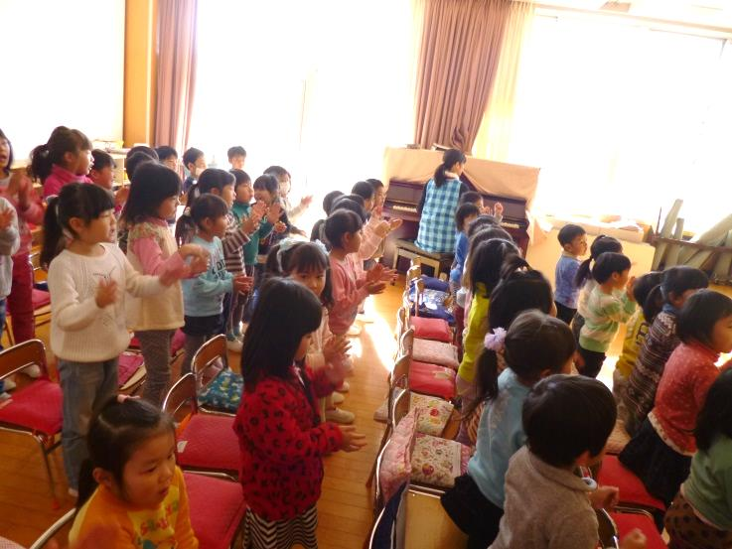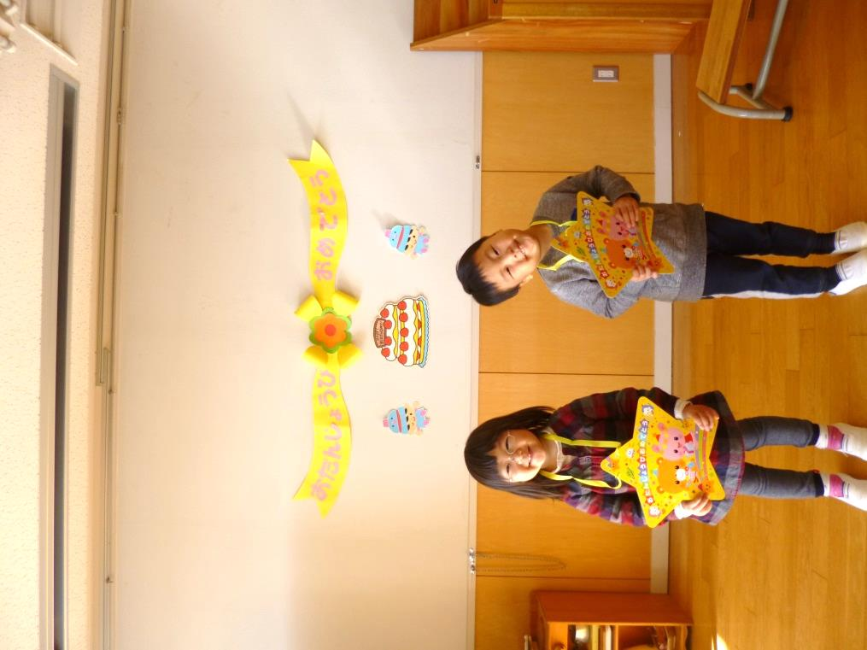

先生たちからプレゼント

・ペープサート「おもちつきでござる」

・蒲原聖母幼稚園に代々伝わる！？

巻物「十二支のお話」

大きくなったらなにに

なりたいですか？

いしはらしゅうまくん・・・仮面ライダーゴースト

　　　　　　　　　動物園の飼育員

ふかわあみさん・・・プリキュア

1月のお誕生日会